《操作系统》课程实验报告
实验名称 | 消息的创建、发送与接收 |  |  |  |  | 实验序号 | 4
姓 名 | 曾颖俊 | 系院专业 | 信管 | 班 级 | 10 | 学 号 | 10207180582
实验日期 | 2011年11月 |  | 指导教师 | 丘文峰 |  | 成 绩
一、实验目的和要求
1．学会创建消息和共享区
2．了解和熟悉共享存储机制
3．比较消息与共享区这两种消息机制的异同
4．进一步认识并发执行的实质
二、实验预习内容
1．阅读《计算机操作系统教程》第三章
2．阅读《现在操作系统》第二章
三、实验设备
1. 硬件配置： CPU Celeron® CPU 2.66GHZ
内存 1GB
硬盘： 80GB
2. 软件配置： 操作系统 WINDOW 7
3. 开发平台： irtualBox Red Hat Linux Server ISO安装软件包
四、实验内容及步骤
1．运行virtualBox进入linux系统界面。
2．运行终端，使用linux下的命令语句进行消息的创建。
3．运行终端，使用linux下的命令语句进行共享存储区的创建，附接和断接

五、实验结果、分析与心得
1． 结果：
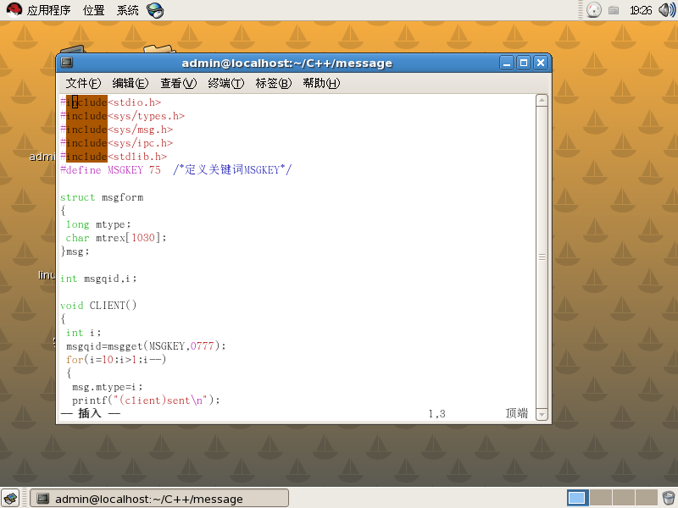
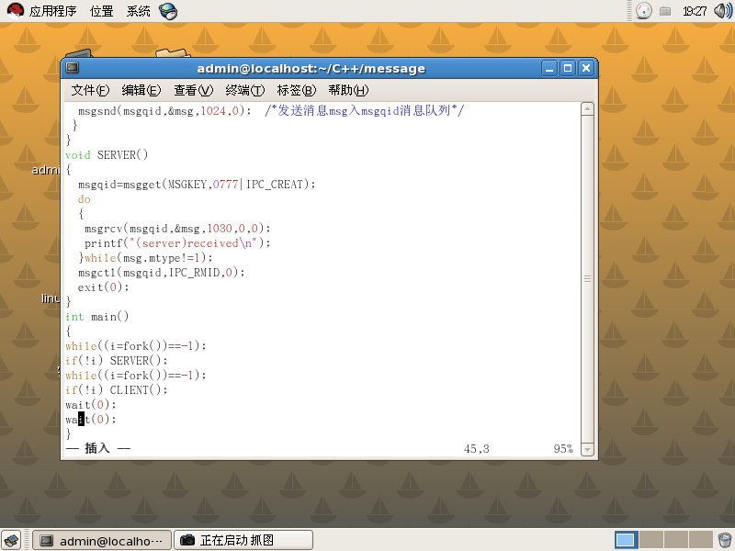
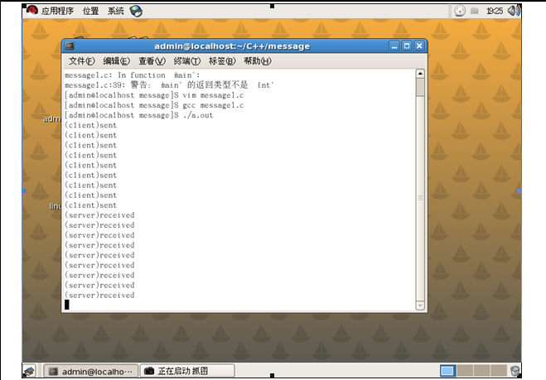
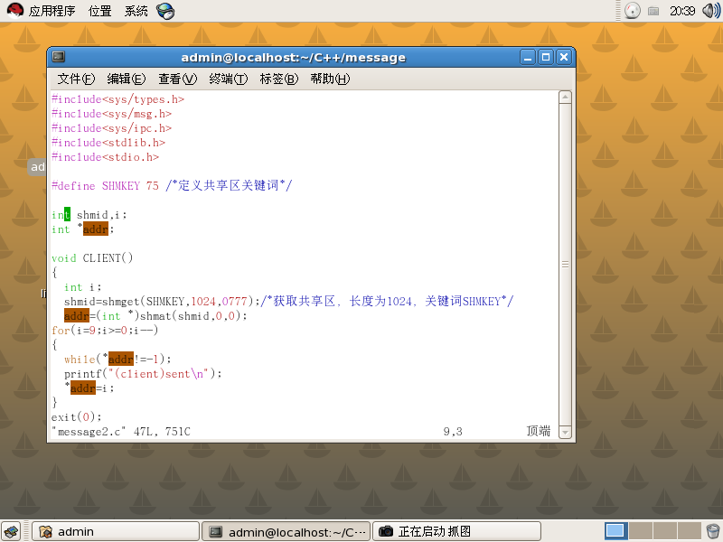
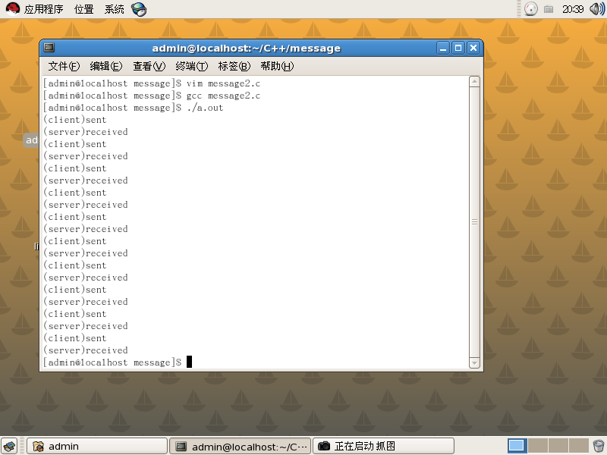
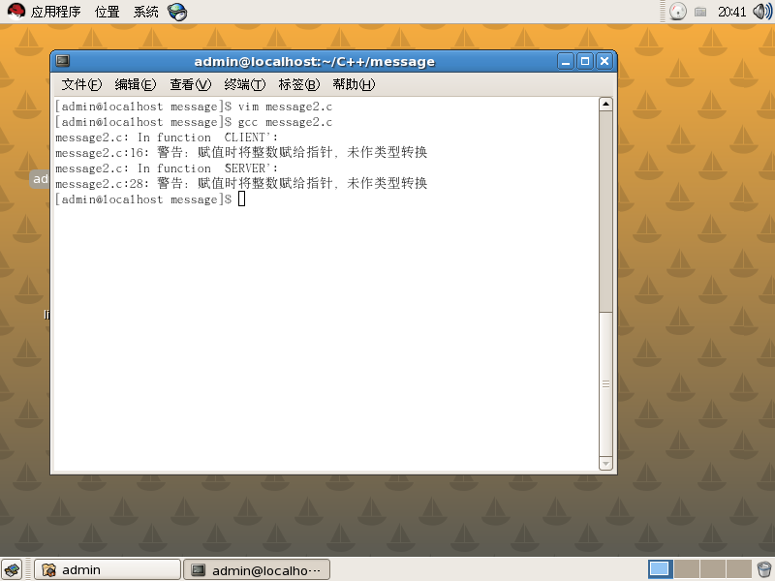

2．分析
（1）编写原来的代码是出现不少错误，但是根据消息框提示出的问题，问题得到解决了，能成功进行编译了。首先要使用exit（0）要谨记添加#include<stdlib.h>头文件；
（2）在使用指针的这两个地方：addr=shmat(shmid, 0, 0);addr=shmat(shmid, 0, 0);这两段代码要进行强制类型转换；原来的代码改为addr=(int *)shmat(shmid, 0, 0);addr=(int *)shmat(shmid, 0, 0);
（3）消息的创建、发送和接收用到的函数说明
- int msgget(key,flag) 作用是创建一个消息。
key是用户指定的消息队列的名字；
flag是用户设置的标志和访问方式；
注意：IPC_CREAT 判断是否创建对列，有则打开，无则创建
- msgsnd(msgqid,msgp,size,flag)
msgqid是返回消息队列的描述符；
msgp是指向用户消息缓冲区的一个结构体指针；
size是msgp指向的数据结构的字符数住长度，即消息的长度。
- msgrcv(msgqid,msgp,size,type,flag)
特别指出： type是规定要读的消息类型
（1）=0：接收队列的第一个消息，并将它返回调用者。
（2）>0:接收类型type的第一个消息；
（3）<0：接收小于等于type绝对值的最低类型的第一个消息；

- msgctl(msgqid,cmd,buf)
buf是用户缓冲区地址；
cmd是规定的命令，
（1）IPC_STAT：查询消息队列的命令；
（2）IPC_SET： 按buf指向的结构的值，设置和改变有关消息对列的属性。
（3）IPC——RMID：消除消息队列的标识符；
（4）共享存储区通信常用函数说明
- shmget( ) ：作用是创建、获得一个共享存储区。
系统调用格式：shmid=shmget(key,size,flag)
key是共享存储区的名字；
size是其大小（以字节计）；
flag是用户设置的标志，其中IPC_CREAT表示若系统中尚无指名的共享存储区，若有就忽略。

- shmat( ) ：作用是从逻辑上将一个共享存储区附接到进程的虚拟地址空间上。
系统调用格式：virtaddr=shmat(shmid,addr,flag)
shmid是共享存储区的标识符；
addr是用户给定的，将共享存储区附接到进程的虚地址空间；
flag规定共享存储区的读、写权限。

- shmdt( ) 作用是把一个共享存储区从指定进程的虚地址空间断开。
系统调用格式： shmdt(addr)
addr是要断开连接的虚地址.

- shmctl( ) 作用是公享存储区的控制，对其状态信息进行读取和修改。
系统调用格式： shmctl(shmid,cmd,buf)
buf是用户缓冲区地址，
cmd是操作命令。
3．心得
（1）通过查看网上的资料可知：消息队列的建立比共享区的设立消耗的资源少。如果每次都重新进行队列或共享的建立，共享区的设立没有什么优势。
（2）当消息队列和共享区建立好后，共享区受到了系统硬件的支持，不耗费多余的资源；而消息传递，由软件进行控制和实现，需要消耗一定的cpu的资源。从这个意义上讲，共享区更适合频繁和大量的数据传输。
（3）在实验中会不断遇到各种各样的问题，编写代码时尤其要注意细节问题，遇到问题发生时，应该首先通过自己对代码的理解，逐步解决错误，如果还不能解决，我们应该尝试利用网络和询问同学，查找错误的解决方法。通过这次试验,我也加深了对消息机制和共享区的认识和理解，但是要想更加深入的了解，还是看自己以后主动去学。
（4）首先对不懂的代码要通过网络或者其他方法了解相关代码的功能和意思，这样会让你以后在看代码的时候事半功倍。
（5）我们不能只单单学习课本上的理论知识，应该更多的尝试在我们的计算机上把学到的内容赋予实践当中，不但能提高我们的学习兴趣，而且还能巩固我们之前学习到的课本知识。

教师评语：

成绩:

教师签字：

实验报告编写说明：

- 实验名称和实验编号：填写以所用实验指导书内容为准；
- 系院专业：填写学生所在的系院和专业中文名称，可以简述（如计算机科学与技术）；
- 班级：填写学生所在的自然班号（7位）；
- 实验目的和要求、实验项目摘要：填写以所用实验指导书内容为准；
- 实验预习内容：填写学生实验前所做的准备情况（包括资料查阅和上机预学）；
- 实验结果与分析：填写实验结果完成情况和实验中所遇问题及解决方法（或体会）；
- 成绩：由指导教师填写，采用中文五级制。

注：* 实验报告填写时，注意输入信息的字体格式（宋体、五号），如果用复制应采用选择性粘贴的 “无格式文本”方法完成；
* 实验结果文件另外送交存档（文件目录存储结构由指导教师指定）。

